**小民之家平台**

**用户操作手册**

公司名称：甘肃环讯信息科技有限公司

目录

前 言 1

1.个人信息管理 2

1.1用户登录 2

1.2用户个人信息 3

1.3同住人员信息添加 5

2.主页 7

2.1我的网格 7

2.2来返登记 7

2.3事件上报 8

2.4扫一扫 9

2.5便民服务 10

2.6视频推荐 14

3.消息 15

3.1通知消息 16

3.2消息列表 17

4.通讯录 17

4.1通讯录列表 17

5.邻里圈 18

5.1惠民发布 18

5.2我的发布 20

5.2点赞评论 21

# 前 言

《小民之家》平台运用数字化、信息化手段，结合三维GIS地图、全功能社交、短视频、人工智能、大数据等高新、实用技术，以街道、社区、网格为区域范围，以事件为管理内容，以处置单位为责任人，通过小民之家平台，实现市区联动、资源共享的一种城市管理新模式。

《小民之家》平台在满足网格化管理要求的同时，也充分结合了移动互联网时代新场景和趋势，用互联网思维和能力，为街道社区网格化进行了改革和提升。

本操作手册从系统用户角度出发，为操作本系统手机端的用户描述小民之家app的使用方法及详细操作步骤。文档力求详尽、准确地对app操作、业务管理操作进行了细化说明；操作步骤清晰、完整并添加标注，可作为用户操作指南及实施人员执行用户培训的指导文档。

## 1.个人信息管理

### 1.1用户登录

在应用商城中下载小民之家app，安装后打开阅读小民之家用户协议和隐私政策同意并使用后进入小民之家登录页面，输入手机号码并获取验证码，点击登录进入app首页。

 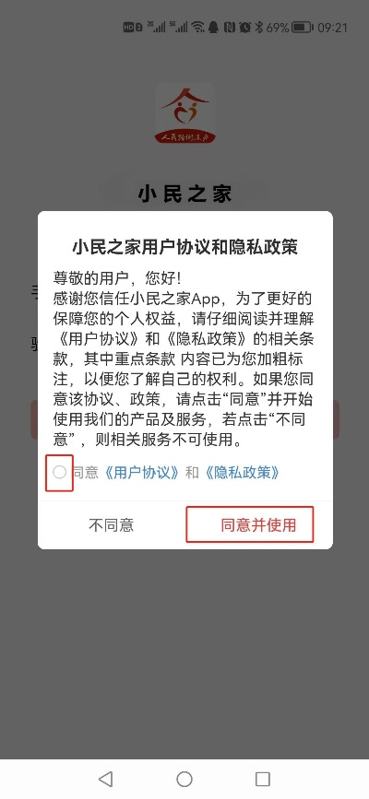 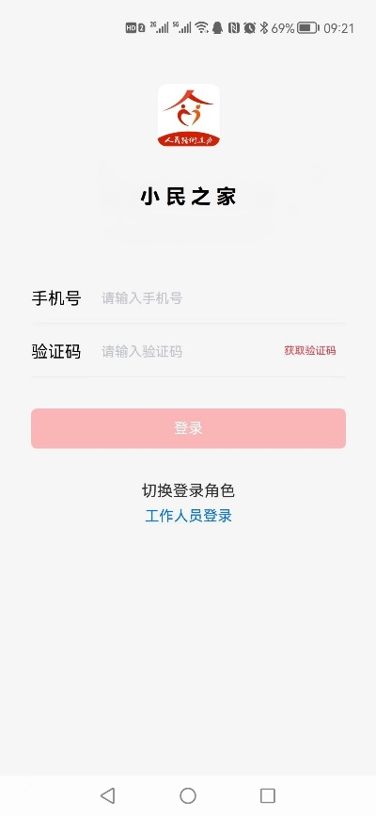

进入小民之家首页，首页需获取位置信息，可选择允许或禁止。在首页显示位置信息、我的网格、来返登记、事件上报、扫一扫、便民服务以及视频推荐。

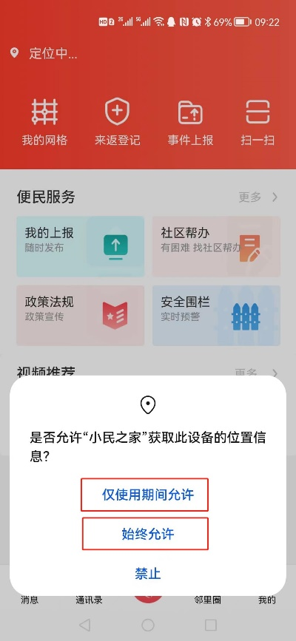 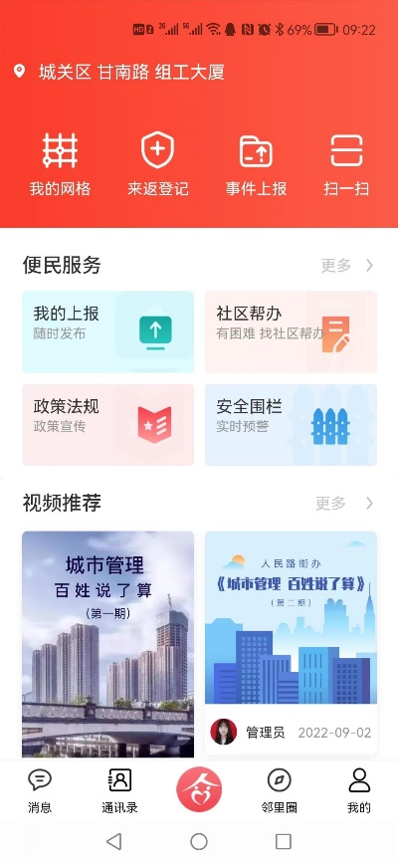

### 1.2用户个人信息

#### 1.2.1个人信息修改

第一步，点击导航栏最右侧“我的”，点击“个人信息”进入个人信息展示页面。

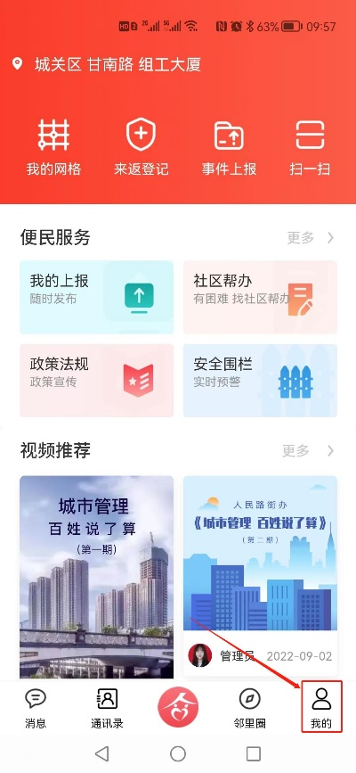 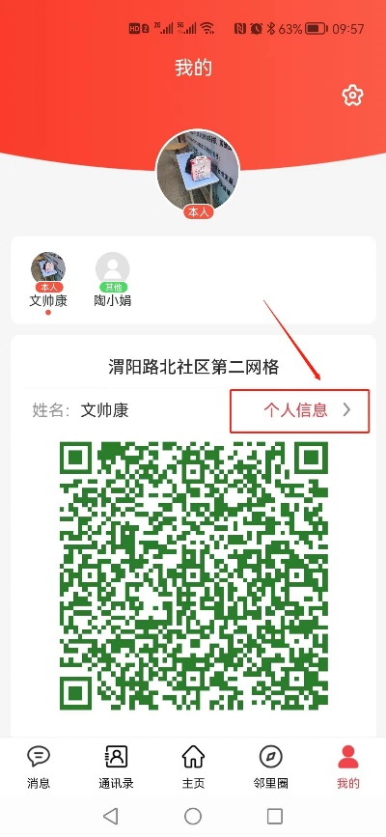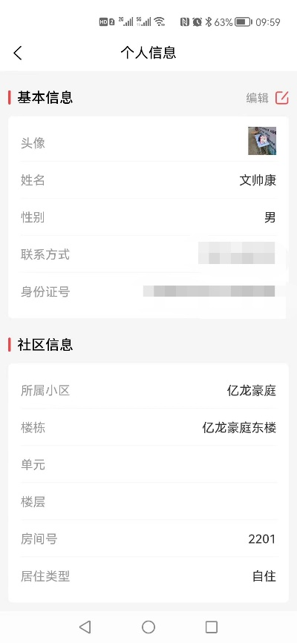

第二步，点击“编辑”进入个人信息填写及修改界面，填写内容后点击“提交”按钮。

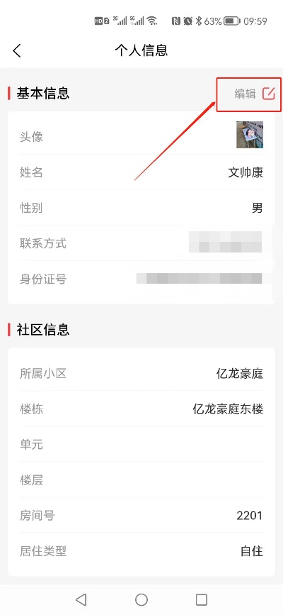 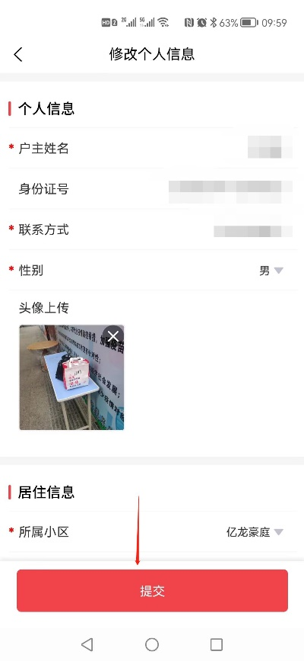

#### 1.2.1密码修改

第一步，在“我的”页面右上角点击设置按钮，进入密码修改及注销账号展示页面。

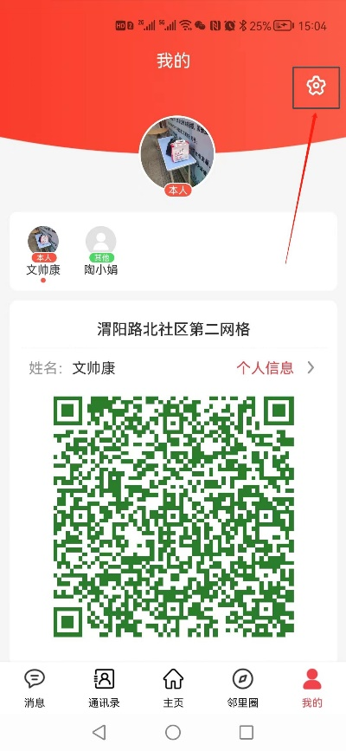 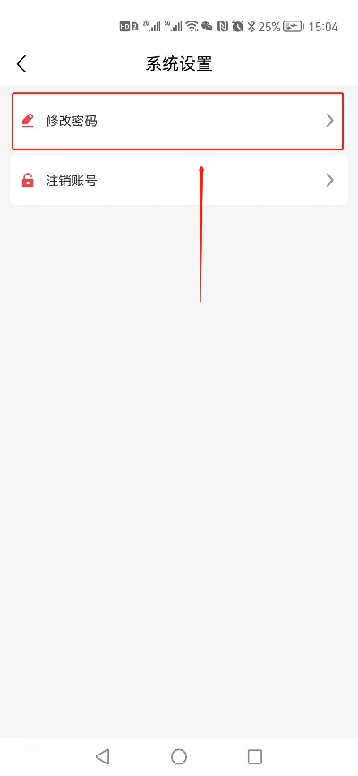 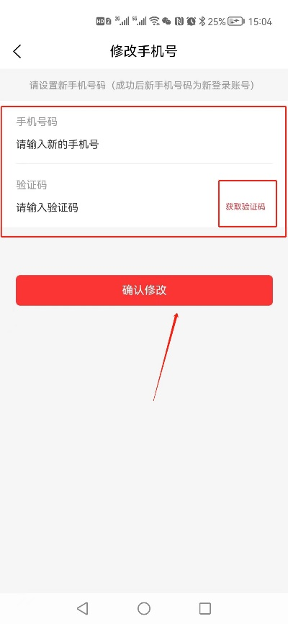

第二步，点击密码修改，输入新的手机号码，并获取验证码，点击确认修改按钮完成修改

#### 1.2.1账号注销

在系统设置页面点击注销账号按钮，进行用户退出及账号注销业务。

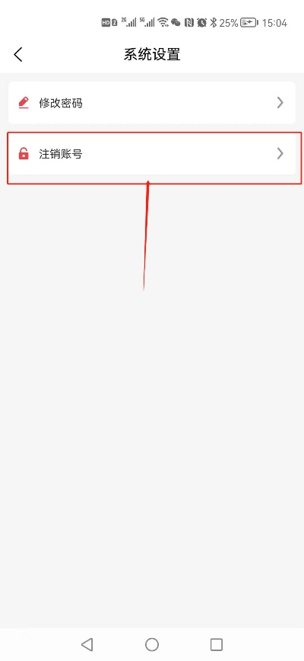 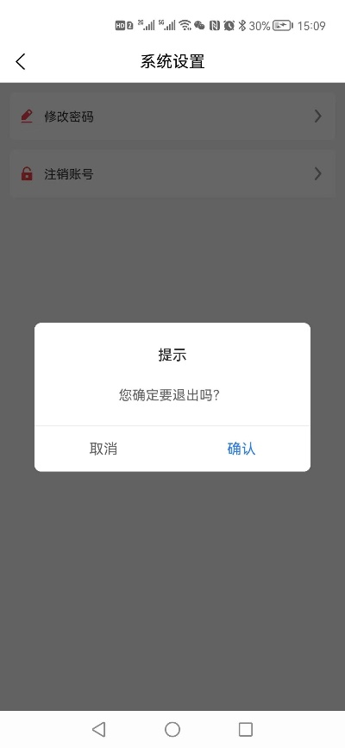

### 1.3同住人员信息添加

用户可根据需要或实际情况进行同住人员添加。

第一步，在修改个人信息页面，将页面下拉至最下方，点击添加同住人员按钮。

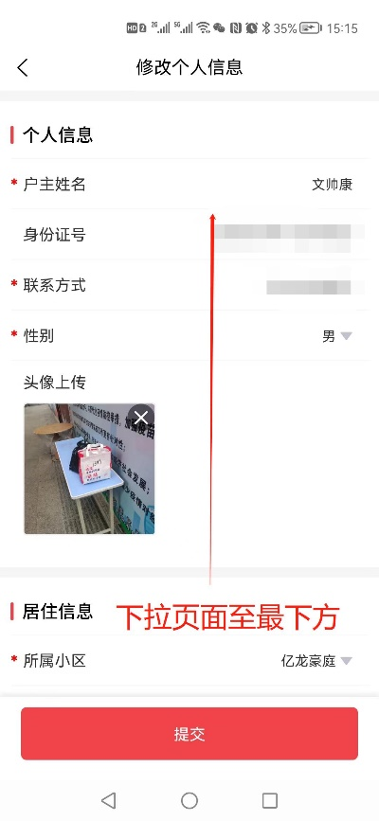 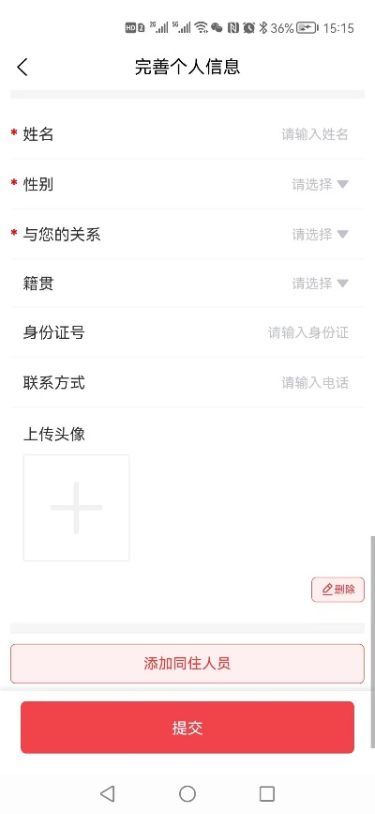

第二步，填写同住人员信息，确认后可点击提交进行完成修改，同时用户可将添加的同住人员点击删除按钮进行删除，或添加更多同住人员。

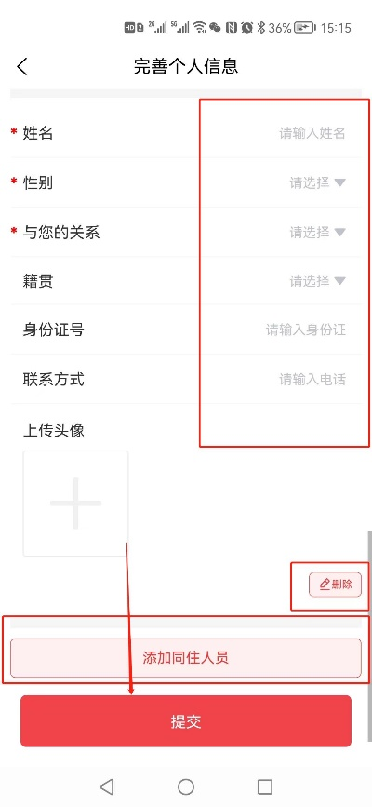

## 2.主页

### 2.1我的网格

展示用户所属网格及网格地址、社区网格长、网格员及同住人员。

在主页点击“我的网格”进入我的网格展示页面。

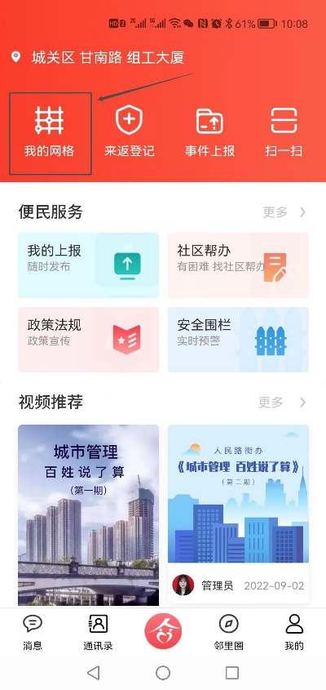 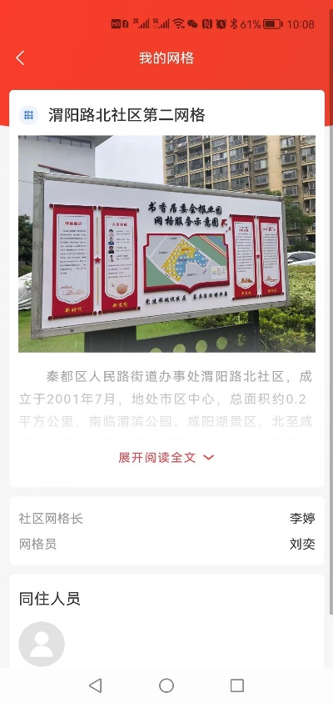

### 2.2来返登记

用户可通填写个人信息进行来返登记。

第一步，在主页点击“来返登记”进入来返登记页面。

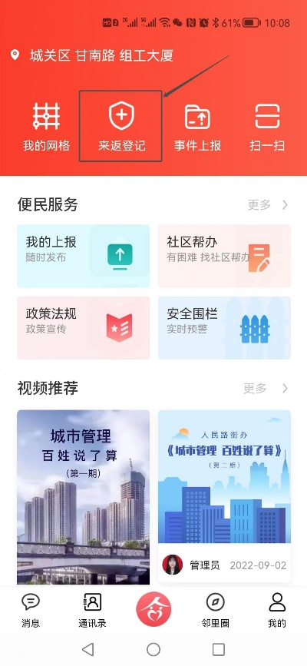 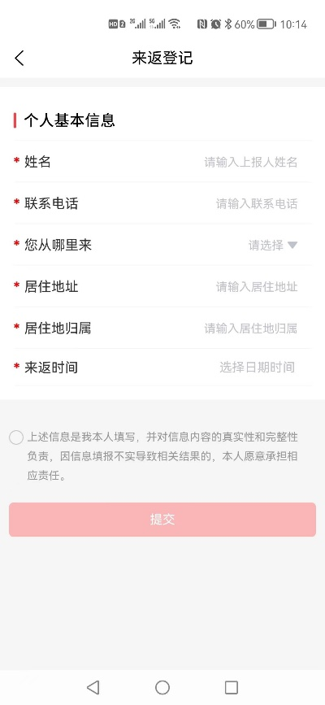

第二步，填写个人基本信息，勾选承诺条款后提交进行来返登记。

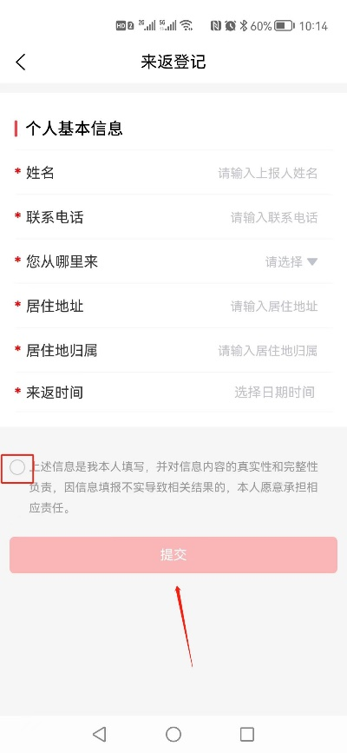

### 2.3事件上报

用户可通过填写事件信息、上报人信息及其他信息后进行民生服务、矛盾劝解、政策法规宣传、社情民意收集、参与特殊人群服务管理等事件上报。

第一步，在主页中点击“事件上报”进入事件信息、上报人信息、其他信息填写页面。

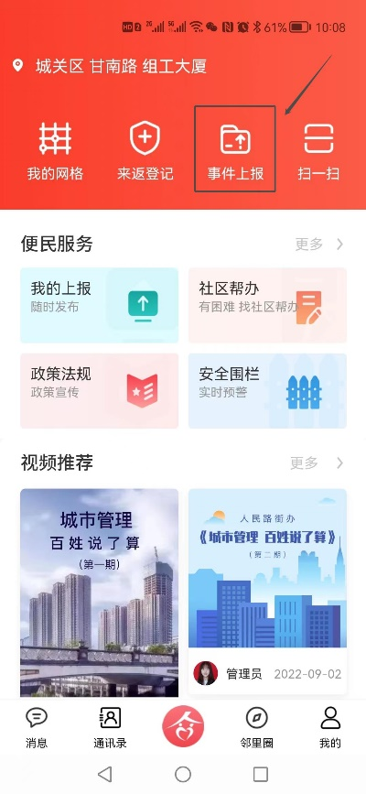 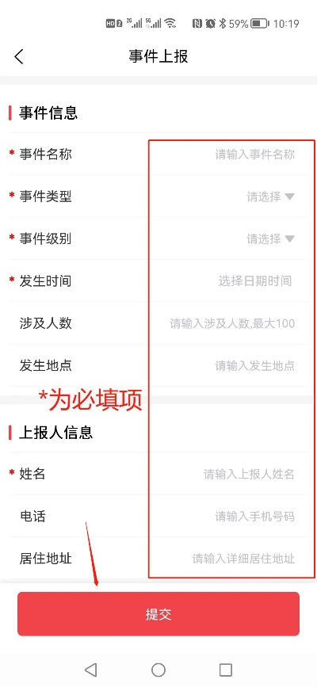

第二步，填写事件信息、上报人信息及其他信息后点击“提交”进行事件上报。

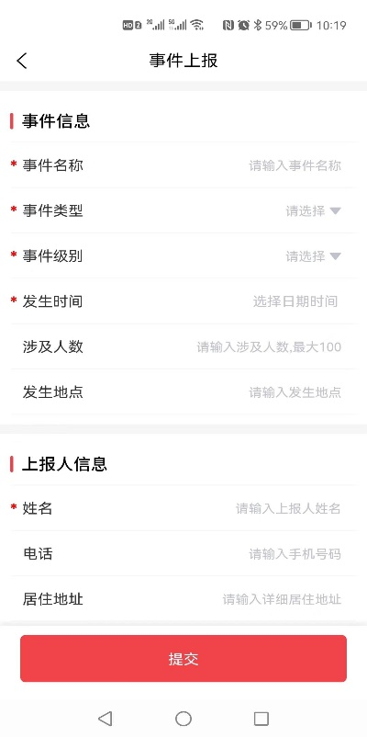

### 2.4扫一扫

用户可通过扫二维码进行个人信息编辑、来返登记等业务办理。

在主页点击扫一扫进入扫码界面，允许拍摄照片和录制视频权限后进行扫码。

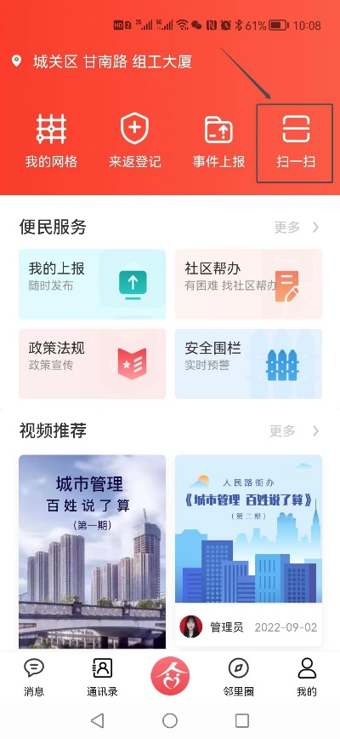 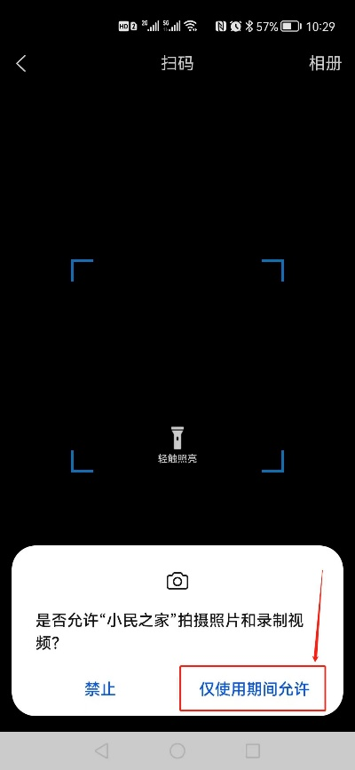 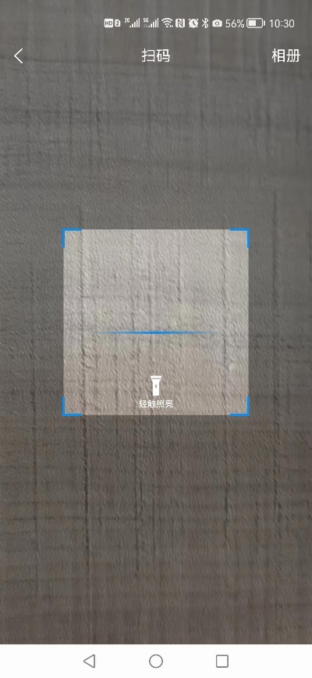

### 2.5便民服务

用户可通过便民服务功能查看我的上报、社区帮办、政策法规、安全围栏等信息，点击“更多”进入社区服务、生活缴费、便民服务等功能页面。

#### 2.5.1我的上报

用户可通过我的上报查看自己提交的事件上报、来返登记，查看处理状态及进行事件上报。

第一步，在主页点击“我的上报”进入我的上报页面。

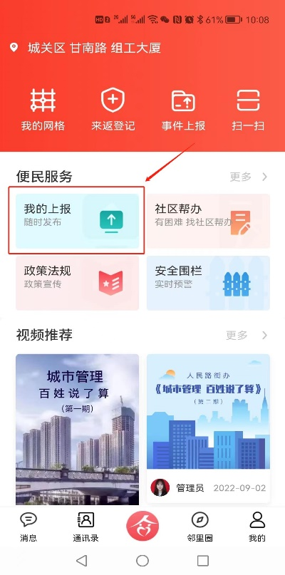 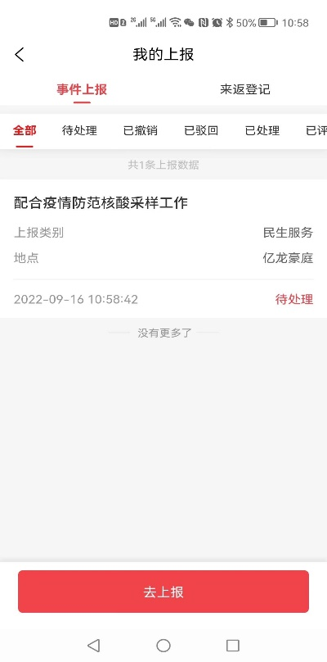

第二步，点击全部、待处理、已撤销、已驳回、已处理、已评价查看自己上报的事件处理状态，点击事件列表查看事件详情。

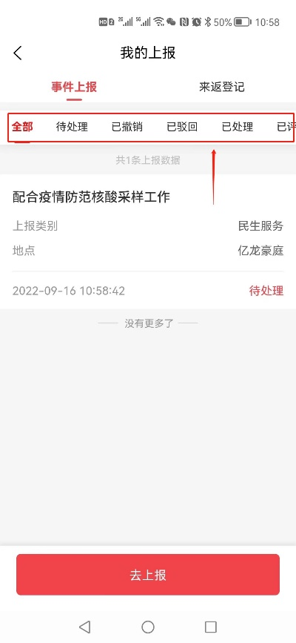 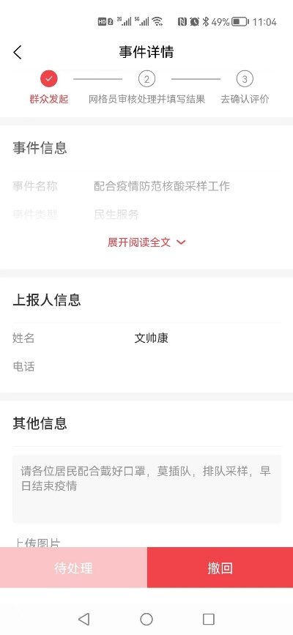

第三步，点击去上报进行事件信息、上报人信息及其他信息点击提交进行事件上报（同事件上报）。

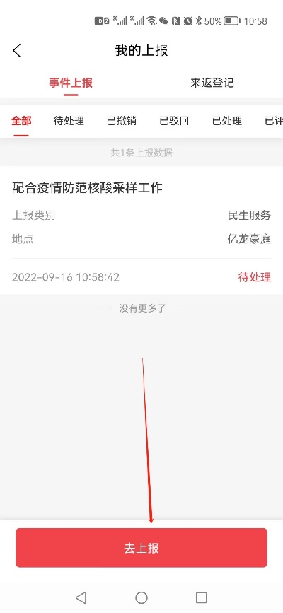

第四步，点击来返登记查看或搜索自己的来返登记记录及详情。

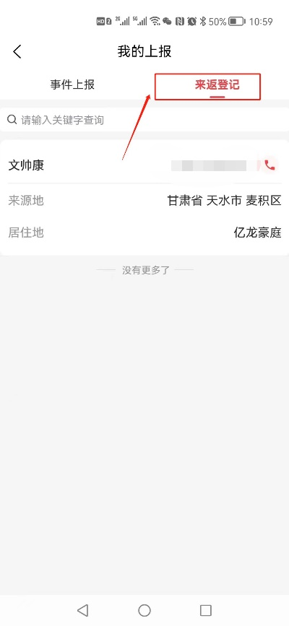 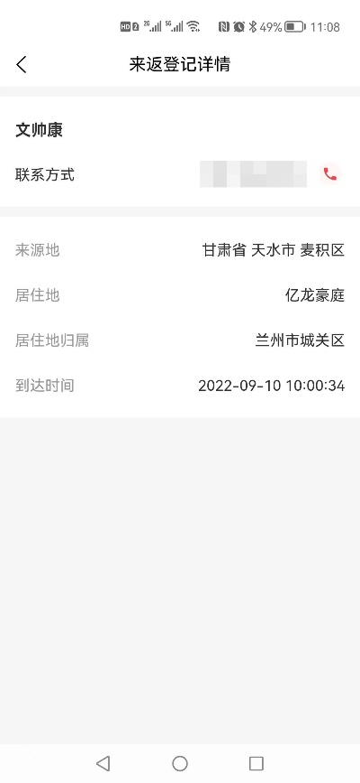

#### 2.5.2社区帮办

展示了社区工作人员工作时间及个人信息，并可通过点击信息按钮或视频按钮与社区工作人员进行联系。

第一步，在主页便民服务功能中点击“社区帮办”进入社区帮办展示页面。

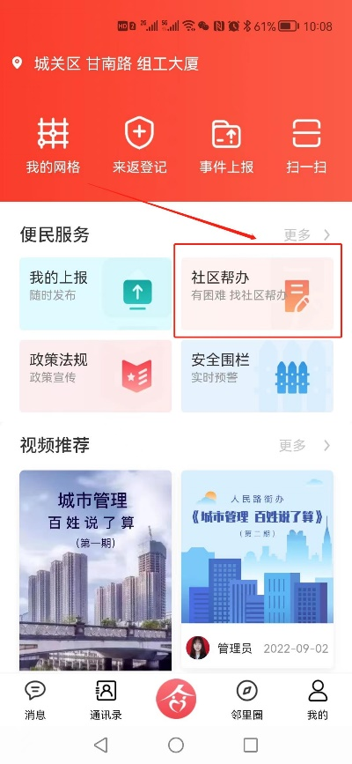 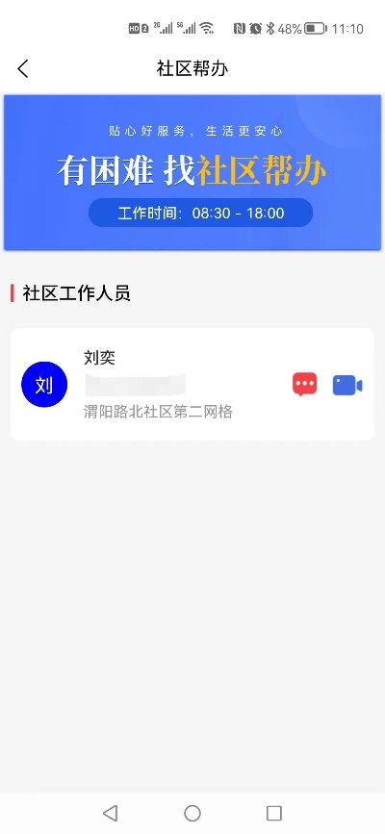

第二步，点击消息或视频（需允许录制音频权限）按钮与社区工作人员进行联系。

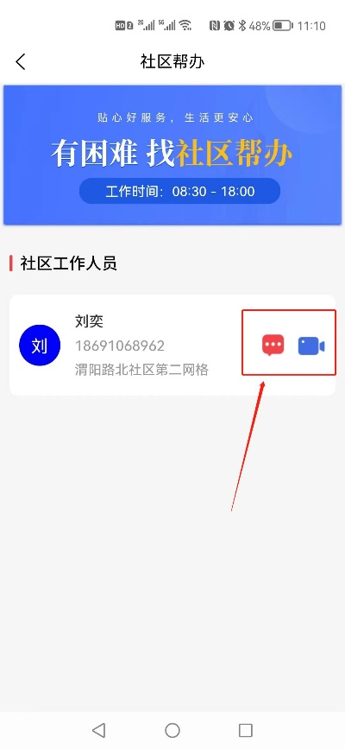 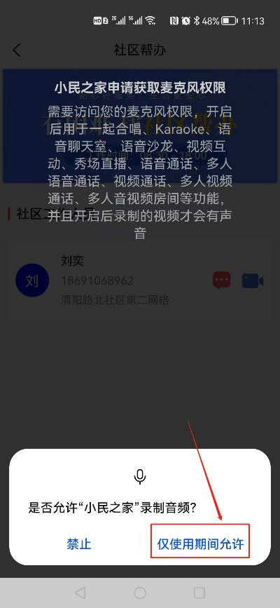

#### 2.5.3政策法规

用户可通过政策法规了解国家政策、社区建设法规等。

第一步，在主页便民服务功能点击“政策法规”，进入政策法规展示页面。

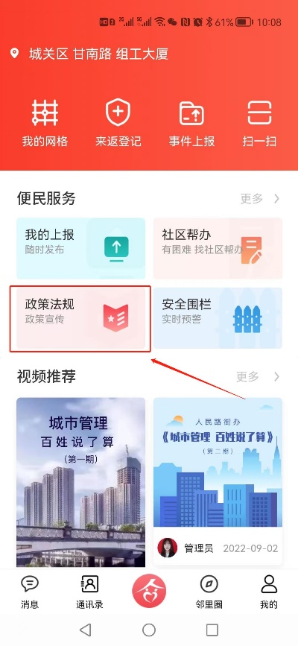 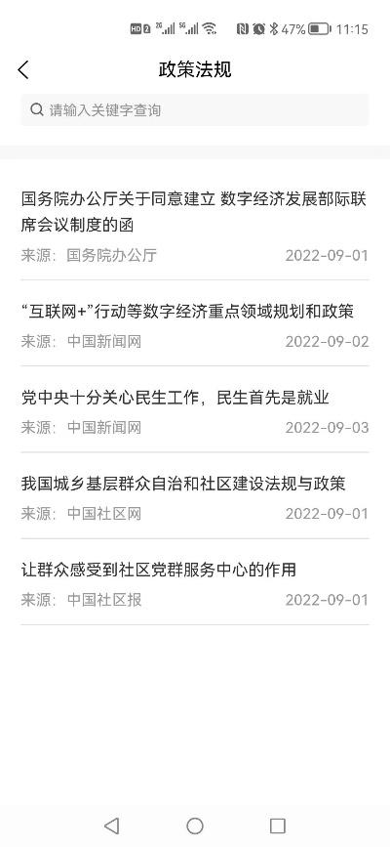

第二步，点击政策法规列表进入查看详情或搜索相关政策法规进行详细了解。

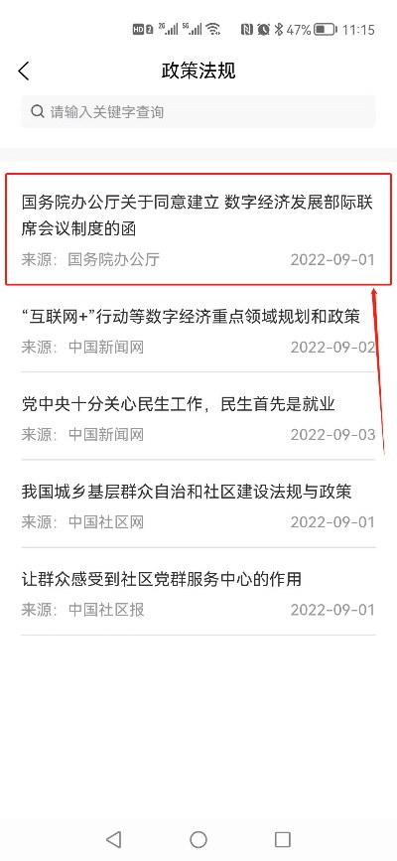 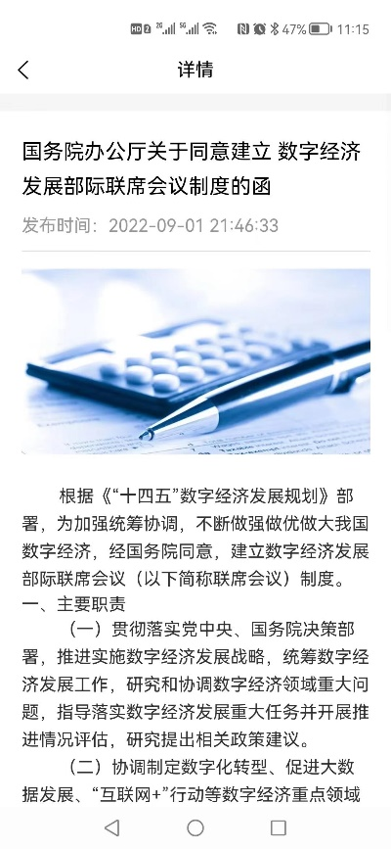

### 2.6视频推荐

用户可通过点击工作人员发布的视频对国家法规政策及社区进行全面了解并进行点赞。

第一步，在主页视频推荐功能点击视频，进入短视频内容。

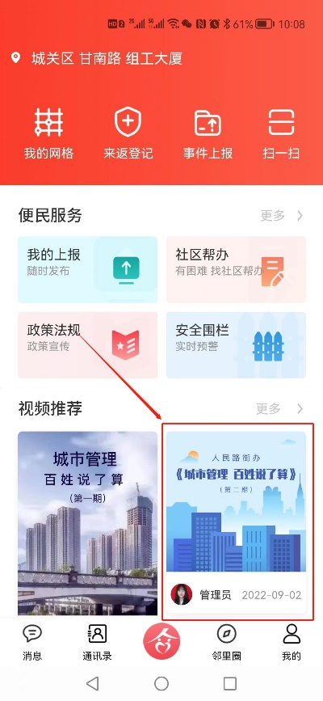 

第二步，用户可对自己喜欢的视频进行点赞。

 

## 3.消息

用户可通过消息功能接收系统通知的消息和与工作人员进行联系。

### 3.1通知消息

第一步，在导航栏中点击“消息”进入消息页面。

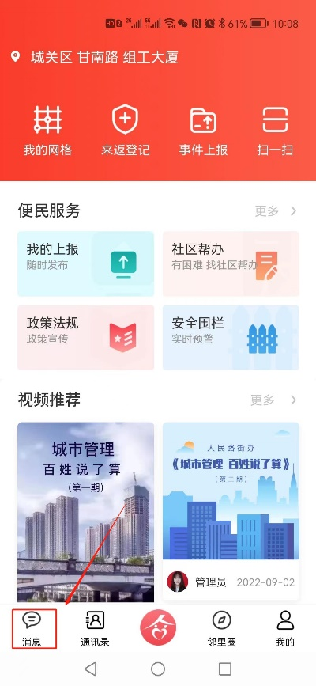 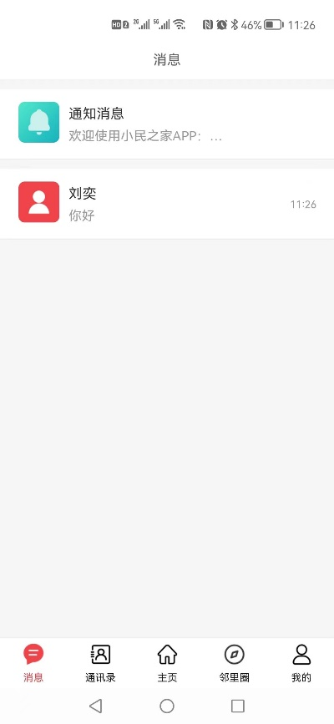

第二步，点击“消息通知”查看系统推送的消息，点击消息列表查看消息详情。

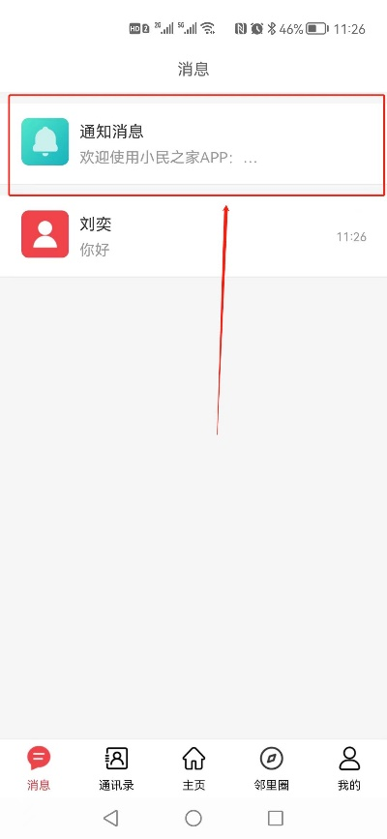 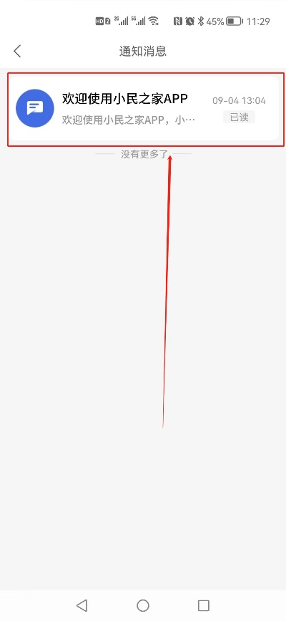 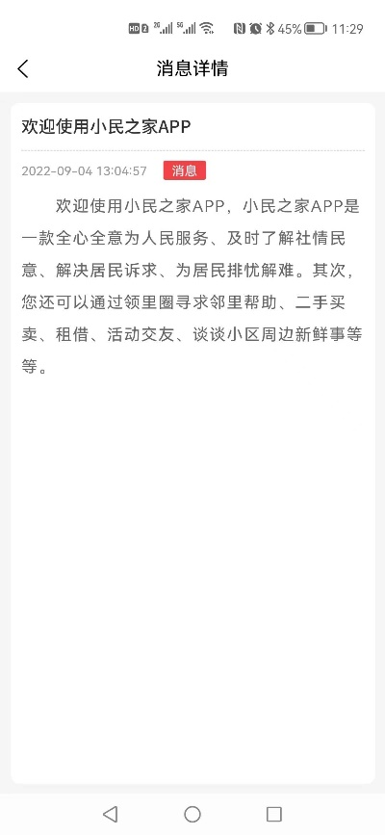

### 3.2消息列表

用户可在消息列表中点击想要联系的工作人员进行文字、语音、视频聊天。

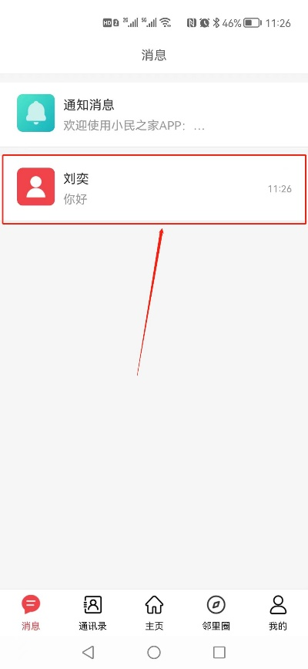 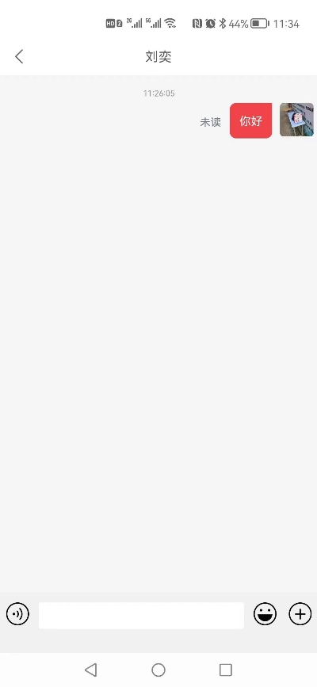 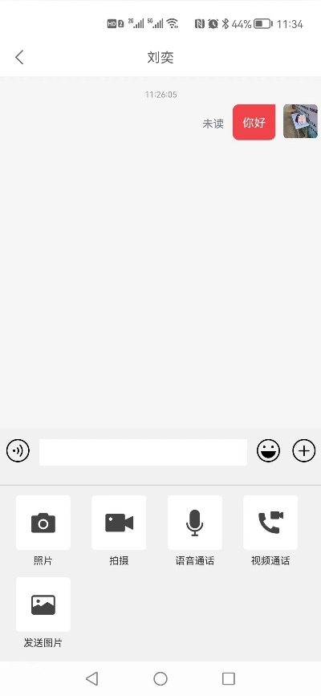

## 4.通讯录

通讯录展示了用户所属社区工作人员列表，用户可通过点击列表中人员联系自己想要联系的工作人员。

### 4.1通讯录列表

点击导航栏“通讯录”进入通讯录列表，列表展示了所属社区工作人员，点击可查看工作人员详细信息，包括岗位、电话、部门、网格，可通过点击发消息或音视频通话进行联系。

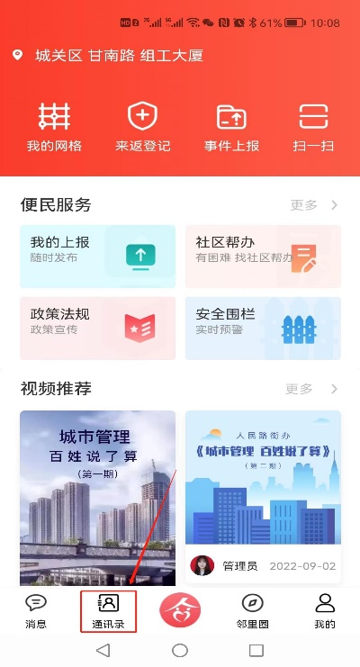 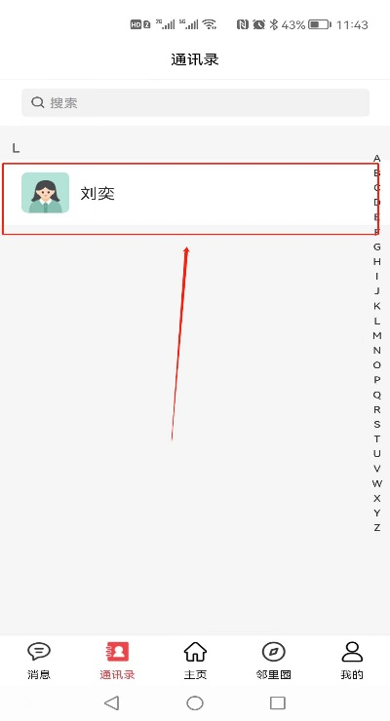 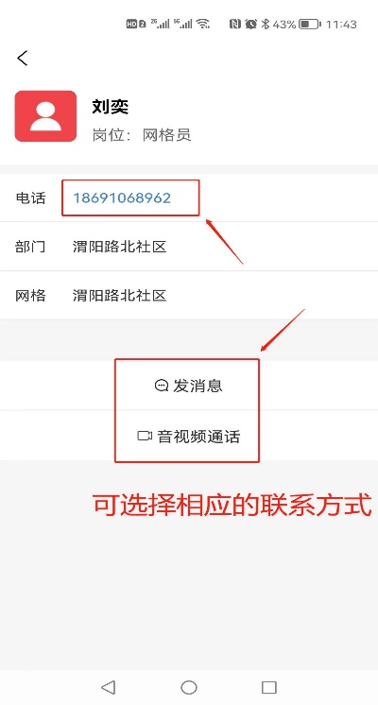

## 5.邻里圈

用户可通过邻里圈惠民发布进行求助、租赁、车位、家政、育儿、二手买卖、社区、食品等信息发布。

### 5.1惠民发布

第一步，点击导航栏“邻里圈”进入惠民发布页面。

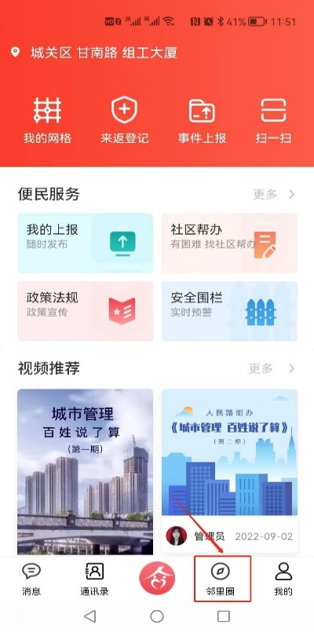 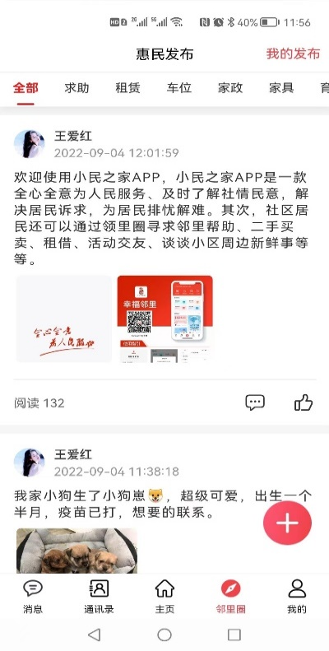

第二步，点击右下角“+”进入发布信息填写页面

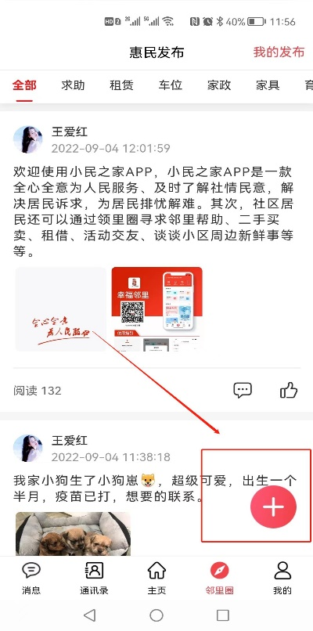 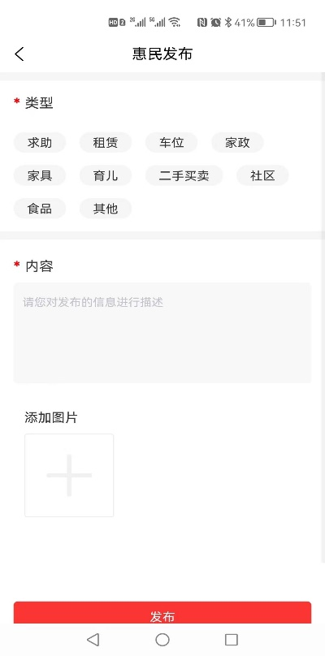

第二步，选择类型，填写发布内容，可选择添加图片，完成后点击“发布”按钮，进行发布。

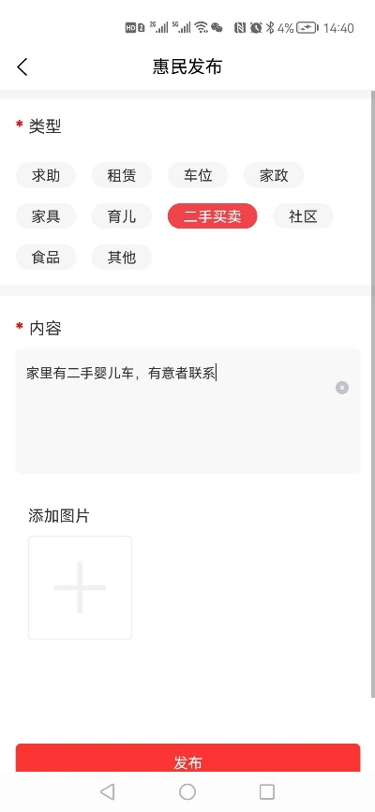

### 5.2我的发布

第一步，在邻里圈页面右上角点击我的发布进入用户信息发布详情页面。

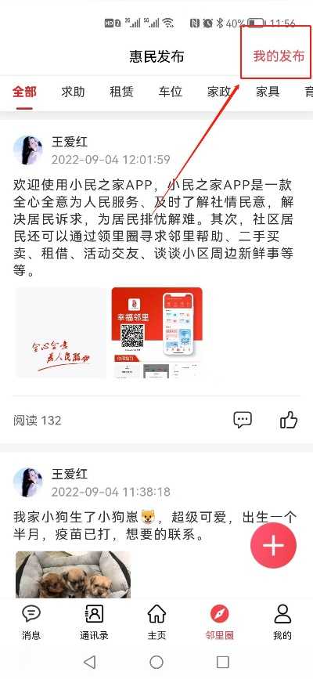 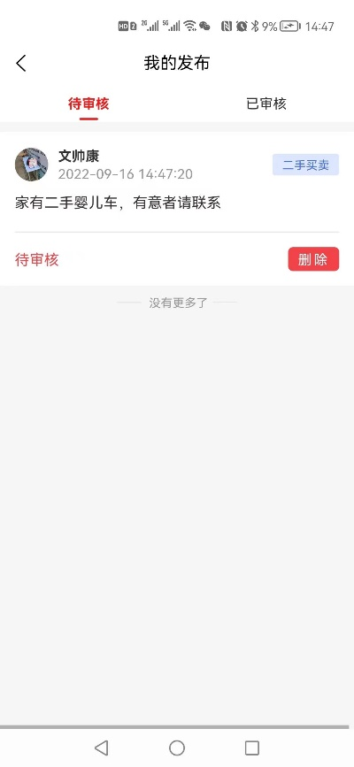

第三步，点击待审核或已审核可查看用户发布的信息审核状态。

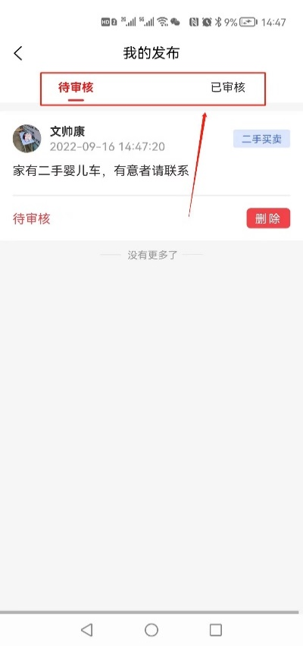

### 5.2点赞评论

用户可对自己的邻里圈中感兴趣或者喜欢的内容进行点赞、评论。

